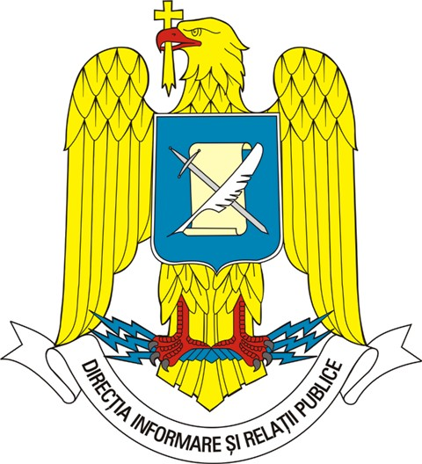
MINISTERUL APĂRĂRII NAŢIONALE

Direcţia Informare şi Relaţii Publice
tel./fax: 021 319 60 22
e-mail: presamapn@mapn.ro

23 mai 2012 Persoană de contact: lt. col. Constantin Spînu
Aceste informaţii sunt disponibile şi în internet, la adresa www.mapn.ro

COMUNICAT DE PRESĂ
Peste 650 de militari au participat miercuri, 23 mai, în prezenţa secretarului de stat Sebastian Huluban şi a şefului Statului Major General, general-locotenent Ştefan Dănilă, la ceremonia de plecare în teatrul de operaţii din Afganistan a Elementului de Comandă şi Control Zabul şi a Batalionului 1 Manevră, ce a avut loc la sediul Batalionului 228 Apărare Antiaeriană "Piatra Craiului" din Braşov.
Secretarul de stat Huluban le-a urat militarilor, din partea ministrului apărării naţionale Corneliu Dobriţoiu şi a întregii echipe de conducere a ministerului, mult succes în misiune. Secretarul de stat pentru politica de apărare şi planificare i-a asigurat pe militarii braşoveni că, în ceea ce priveşte măsurile şi mijloacele de protecţie asigurate militarilor care execută misiuni în teatrele de operaţii, noua echipă de la vârful ministerului va continua tot ceea ce s-a făcut bun până acum şi va rămâne receptivă cu privire la orice altă problemă care ar putea apărea de acum înainte.
“Primul şi cel mai important element de continuitate al politicii de apărare, reliefat în cadrul programului de guvernare pe care noul Cabinet şi l-a asumat, ţine tocmai de menţinerea nivelului de participare la operaţiile internaţionale conform angajamentelor anterioare. Vom pune un accent aparte pe dimensiunea calitativă a prezenţei noastre în teatrele de operaţii, pe creşterea securităţii forţelor dislocate ca urmare a abordării prioritare a programelor de înzestrare dedicate acestui scop şi pe protecţia personalului,” a declarat secretarul de stat Sebastian Huluban.
Cele două structuri militare formate, în principal, din militari ai Brigăzii 2 Vânători de Munte “Sarmizegetusa” şi, respectiv, ai Batalionului 21 Vânători de Munte “General Leonard Mociulschi”, vor acţiona, timp de şase luni, în Regiunea Zabul din Sudul Afganistanului.
La activitate au participat rude ale militarilor, cadre militare în activitate şi în rezervă şi reprezentanţi ai autorităţilor locale.

Biroul de presă

